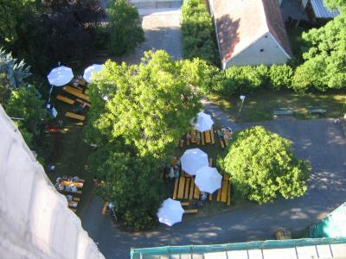 | Pfarrfest am Samstag, 16.06.2018  Herzliche Einladung zu unserem diesjährigen Pfarrfest. Beginn ist um 14.00 Uhr mit einer Eucharistiefeier auf dem Kirchplatz. Anschließend buntes Programm rund um die Pfarrkirche. Für das leibliche Wohl ist bestens gesorgt.  Das unser Fest gut gelingen kann dafür benötigen wir wieder Ihre tatkräftige Hilfe.
Bitte tragen Sie sich in den aushängenden Listen in der Kirche ein. Auch über einen Kuchen würden wir uns sehr freuen. Hier bitte bei der Abgabe eine Kopie des Rezeptes mitbringen. Vielen Dank schon Heute für Ihre Hilfe.
 | Katholisches Pfarramt Gaustadt St. Josef,  Dr.-Martinet-Str. 11, 96049 Bamberg-Gaustadt  Tel.: +49 (0951) 96588-0 – Fax: +49 (0951) 96588-32  Kto. Nr. 130534 bei der Spk Bamberg, BLZ 770 500 00  IBAN: DE54 7705 0000 0000 1305 34  ViSdP.: S. Sahayaraj, Pfarradministrator  http://www.st-josef-gaustadt.de  st-josef.gaustadt@erzbistum-bamberg.de
Das Pfarrbüro ist
- mittwochs von 8.00h bis 13.00h
- donnerstags von 16.00h bis 18.00h und
- freitags von 8.00h bis 12.00h besetzt.
Annahme von Messintentionen nur am Mittwoch.
Pater Solomon Sahayaraj ist noch bis einschl. 28.05. auf Heimaturlaub in
Indien!!.
Die Notfallseelsorge Bamberg ist 24 Stunden täglich über die Tel. 0800 1110111, erreichbar.

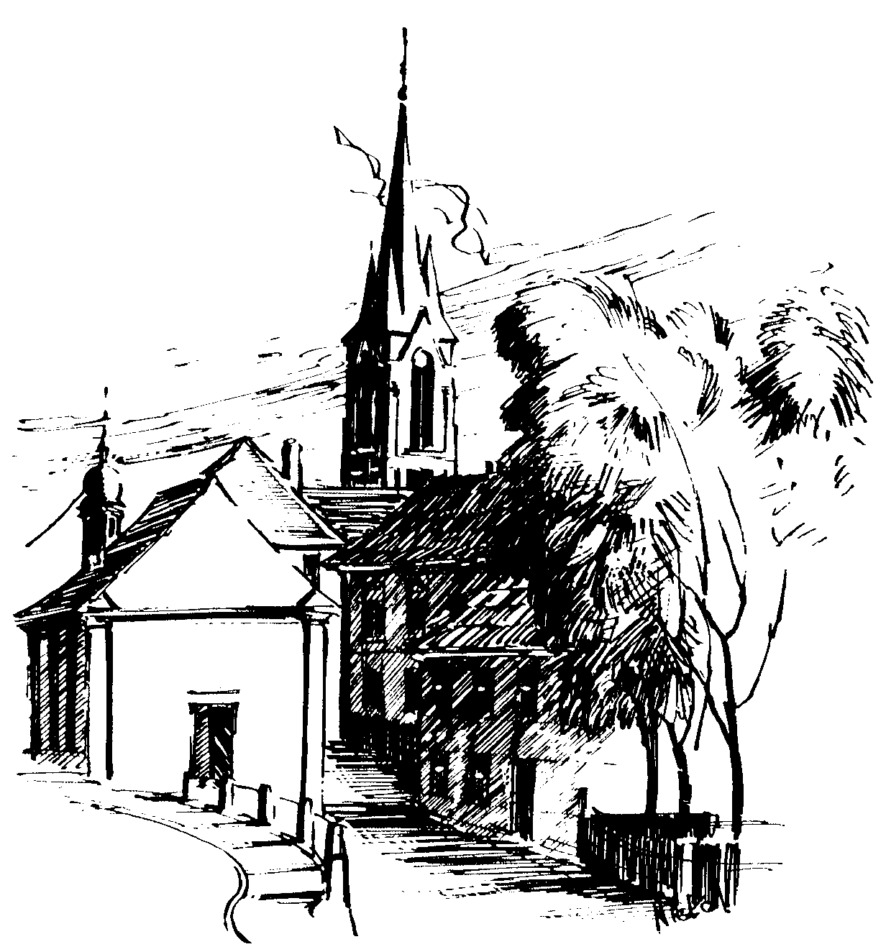 | Gottesdienstordnung  vom 19.05. bis zum 27.05.2018  und  Mitteilungen für die Pfarrgemeinde  Pfingsten

Pfingsten - Hochfest

Samstag, 19.05.2018
18.30h Eucharistiefeier, Gebetsanliegen für ++ Klemens u.
Johanna PHILIPP u. Elisabeth MÜLLER in der Pfarrkirche

Sonntag, 20.05.2018
8.30h ukr. Eucharistiefeier im byz. Ritus in St. Johannes d. Täufer
10.00h Eucharistiefeier in der Pfarrkirche
Gebetsanliegen für alle lebenden und verstorbenen Pfarrangehörigen
Kollekte an diesem Sonntag für Renovabis

Pfingstmontag

Montag, 21.05.2018
10.00h Eucharistiefeier, Krankenkommunion Zuhause in der Pfarrkirche
Gebetsanliegen für alle lebenden und verstorbenen Pfarrangehörigen
Kollekte an diesem Sonntag für Renovabis

Dienstag, 22.05.2018 Hl. Rita v. Cascia
18.30h Maiandacht in der Sebastianikapelle

Mittwoch, 23.05.2018
9.30h Eucharistiefeier im Seniorenzentrum

Donnerstag, 24.05.2018
18.30h Eucharistiefeier, Gebetsanliegen für ++ Kilian u. Elsa KRUG – (f. ++ Eltern Anna u. Caspar REINFELDER) –
(f. + Karlheinz SCHMAUZ)
in der Sebastianikapelle

Freitag, 25.05.2018 Hl. Beda der Ehrwürdige, Hl. Gregor VII.
9.00h Eucharistiefeier im Seniorenzentrum

Dreifaltigkeitssonntag

Samstag, 26.05.2018 Hl. Philipp Neri
15.00h portug. Eucharistiefeier in der Pfarrkirche
18.30h Eucharistiefeier , Gebetsanliegen für ++ Maria u. Peter SEBALD in der Pfarrkirche

Sonntag, 27.05.2018
8.30h ukr. Eucharistiefeier im byz. Ritus in St. Johannes d. Täufer
10.00h Eucharistiefeier in der Pfarrkirche
Gebetsanliegen für alle lebenden und verstorbenen Pfarrangehörigen
Kollekte an diesem Sonntag für die Pfarrei
Beichtgelegenheit nach Vereinbarung
Eucharistiefeiern im Seniorenzentrum St. Josef: täglich um 9.30h, freitags um 9.00h

Pfarrliche Termine:
Mi, 23.05. | 16.00h | Pfarrkirche | Seniorenkreis: Maiandacht anschl.
 |  | Pfarrsaal | Brotzeit
Sa, 26.05. | 12.00h | Pfarrsaal | Essen für ALLE

